关于一段代码：

object MySingleObj{  
 // 陷阱：  
 // 单例对象中一个是可变引用，一个是可变数组  
 var str:String = _  
 val list = new ListBuffer[String]  
}

...  
dataStream  
 .map(new RichMapFunction(){  
 // 问题1：obj1 和 obj2 的实例方式有什么区别。  
 // 问题2：考虑参数0的作用以及是否会得到预期效果。  
   
 val obj1:MyClass = new MyClass(参数0)  
 var obj2:MyClass = _  
   
 override def open(paramation:Configuration): Unit = {  
 obj2 = new MyClass(参数0)  
 }  
   
 override def map(value, ....) = {  
 // 问题3：如果在这里使用 obj1 和 obj2 会有什么区别。  
   
 // 问题4：单个slot中对单例对象中的变量修改，造成的影响是。  
 MySingleObj.str = value  
 MySingleObj.list += value  
 }  
 })  
...

主要讨论问题1，2。open方法内外实例对象的区别。

如下图， 我们在open中和open外分别new了一个对象。开4并行度，本地执行，模拟4个slot。

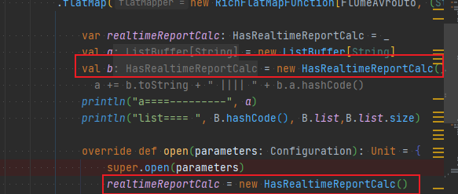

通过HSDB查看

一共9个实例，其中4个slot每个2个实例，再加一个client的实例。



而且内存地址都不相同。

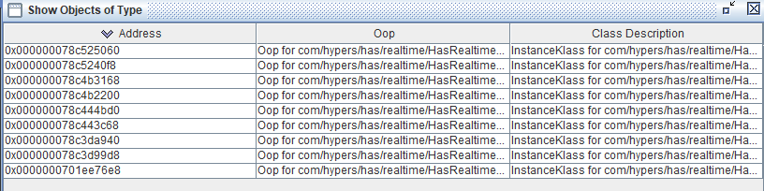

这个就说明在open外实例，对于每个slot也是不同地址的对象。

简单来说就是：如果在类内open外实例，那么构造过程只会在client执行一次，之后的slot中的对象都相当于是这个实例的克隆。  
这样做和open内实例区别就是：实例的构造方法是否被执行。

比如说我们需要根据不同的slot传入不同构造参数，那么使用前者（即open外实例）就不合适了，因为每个slot得到的实例对象的初始状态都是相同的。